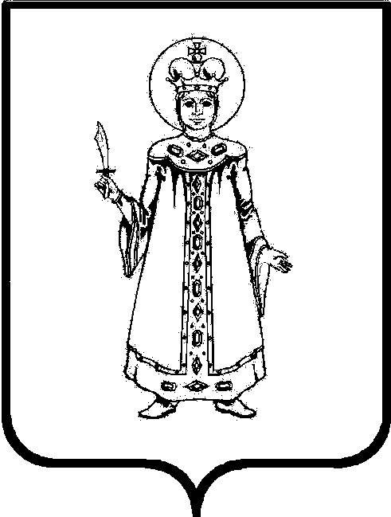

П О С Т А Н О В Л Е Н И Е

АДМИНИСТРАЦИИ

СЛОБОДСКОГО СЕЛЬСКОГО ПОСЕЛЕНИЯ

УГЛИЧСКОГО МУНИЦИПАЛЬНОГО РАЙОНА

от 09.01.2019 № 1-а

О внесении изменений в постановлении Администрация Слободского сельского поселения от 01.10.2018 № 113 «О создании комиссии по предупреждению и ликвидации чрезвычайных ситуаций и обеспечению пожарной безопасности в Слободском сельском поселении»

В соответствии с Федеральным законом от 06.10.2003 № 131-ФЗ «Об общих принципах организации местного самоуправления в Российской Федерации», постановлением Правительства Российской Федерации от 30.12.2003 № 794 «О единой государственной системе предупреждения и ликвидации чрезвычайных ситуаций», постановлением Правительства Ярославской области от 09.10.2014 № 1006-п «О территориальной подсистеме единой государственной системы предупреждения и ликвидации чрезвычайных ситуаций Ярославской области», Уставом Слободского сельского поселения
АДМИНИСТРАЦИЯ ПОСЕЛЕНИЯ ПОСТАНОВЛЯЕТ:

- Внести изменения в постановление Администрация Слободского сельского поселения от 01.10.2018 № 113 «О создании комиссии по предупреждению и ликвидации чрезвычайных ситуаций и обеспечению пожарной безопасности в Слободском сельском поселении», изложив Приложение № 2 в новой редакции.
- Контроль за исполнением настоящего постановления оставляю за собой.
- Настоящее постановление вступает в силу с момента подписания.

Глава Слободского сельского поселения М.А. Аракчеева

Приложение № 2
к постановлению Администрации поселения от 01.10.2018 № 113
(в редакции от 09.01.2019 № 1-а)

СОСТАВ
комиссии по предупреждению и ликвидации чрезвычайных ситуаций
и обеспечению пожарной безопасности в Слободском сельском поселении

Аракчеева Марина Анатольевна | - Глава Слободского сельского поселения, председатель комиссии;
Конарева Галина Анатольевна | - начальник отдела со социальным и организационным вопросам, заместитель председателя комиссии;
Субботина Анна Валерьевна | - главный специалист по кадровым и архивным вопросам и делопроизводству, секретарь комиссии;
Члены комиссии:
Шалимова Екатерина Николаевна  Воробьёва Мария Александровна | - начальник отдела по юридическим и кадровым вопросам;  - ведущий специалист.

